Қамқоршылдық кеңестің 3 тоқсан бойынша отырысы

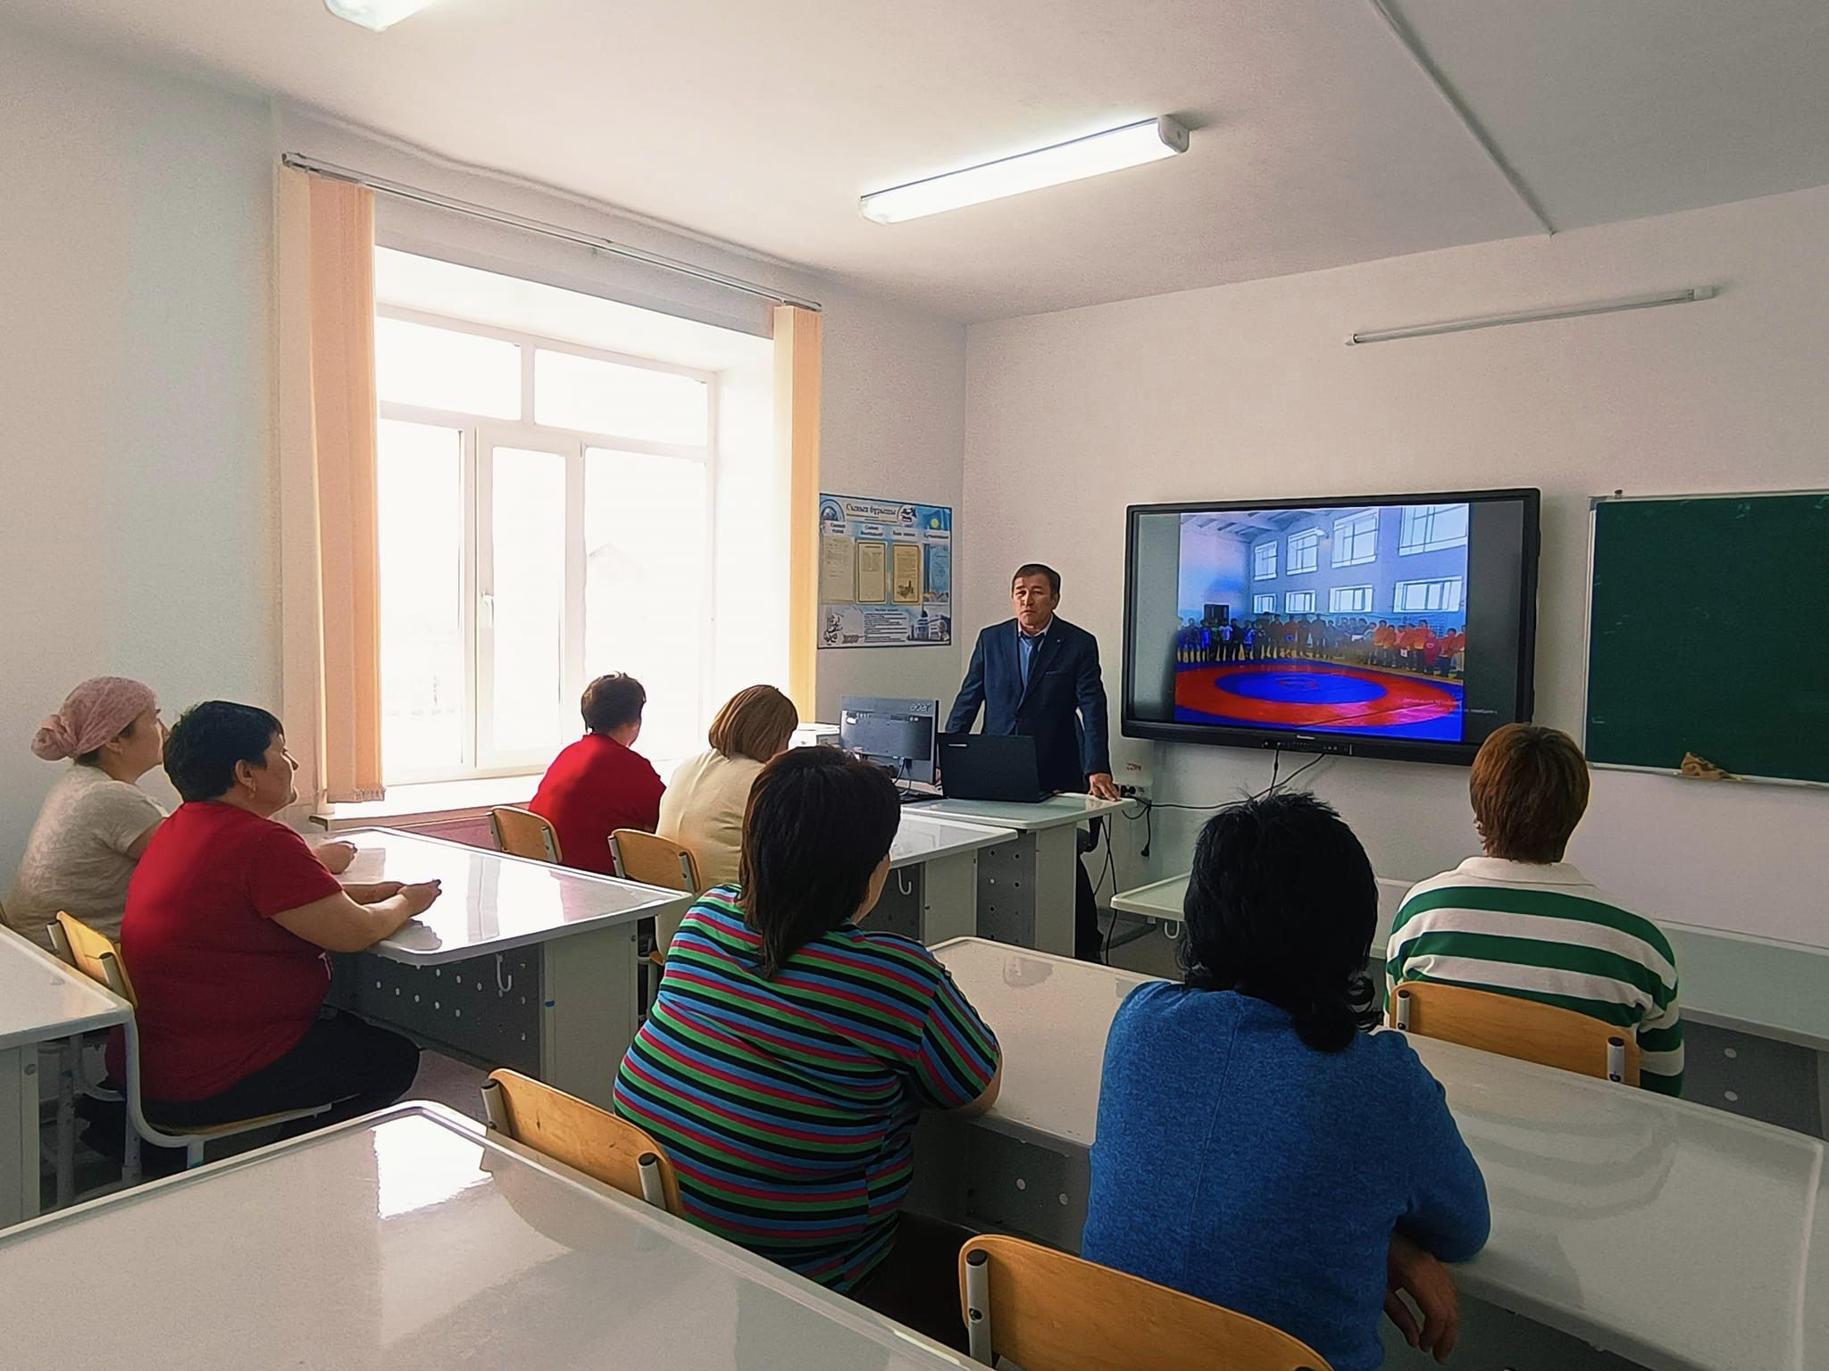

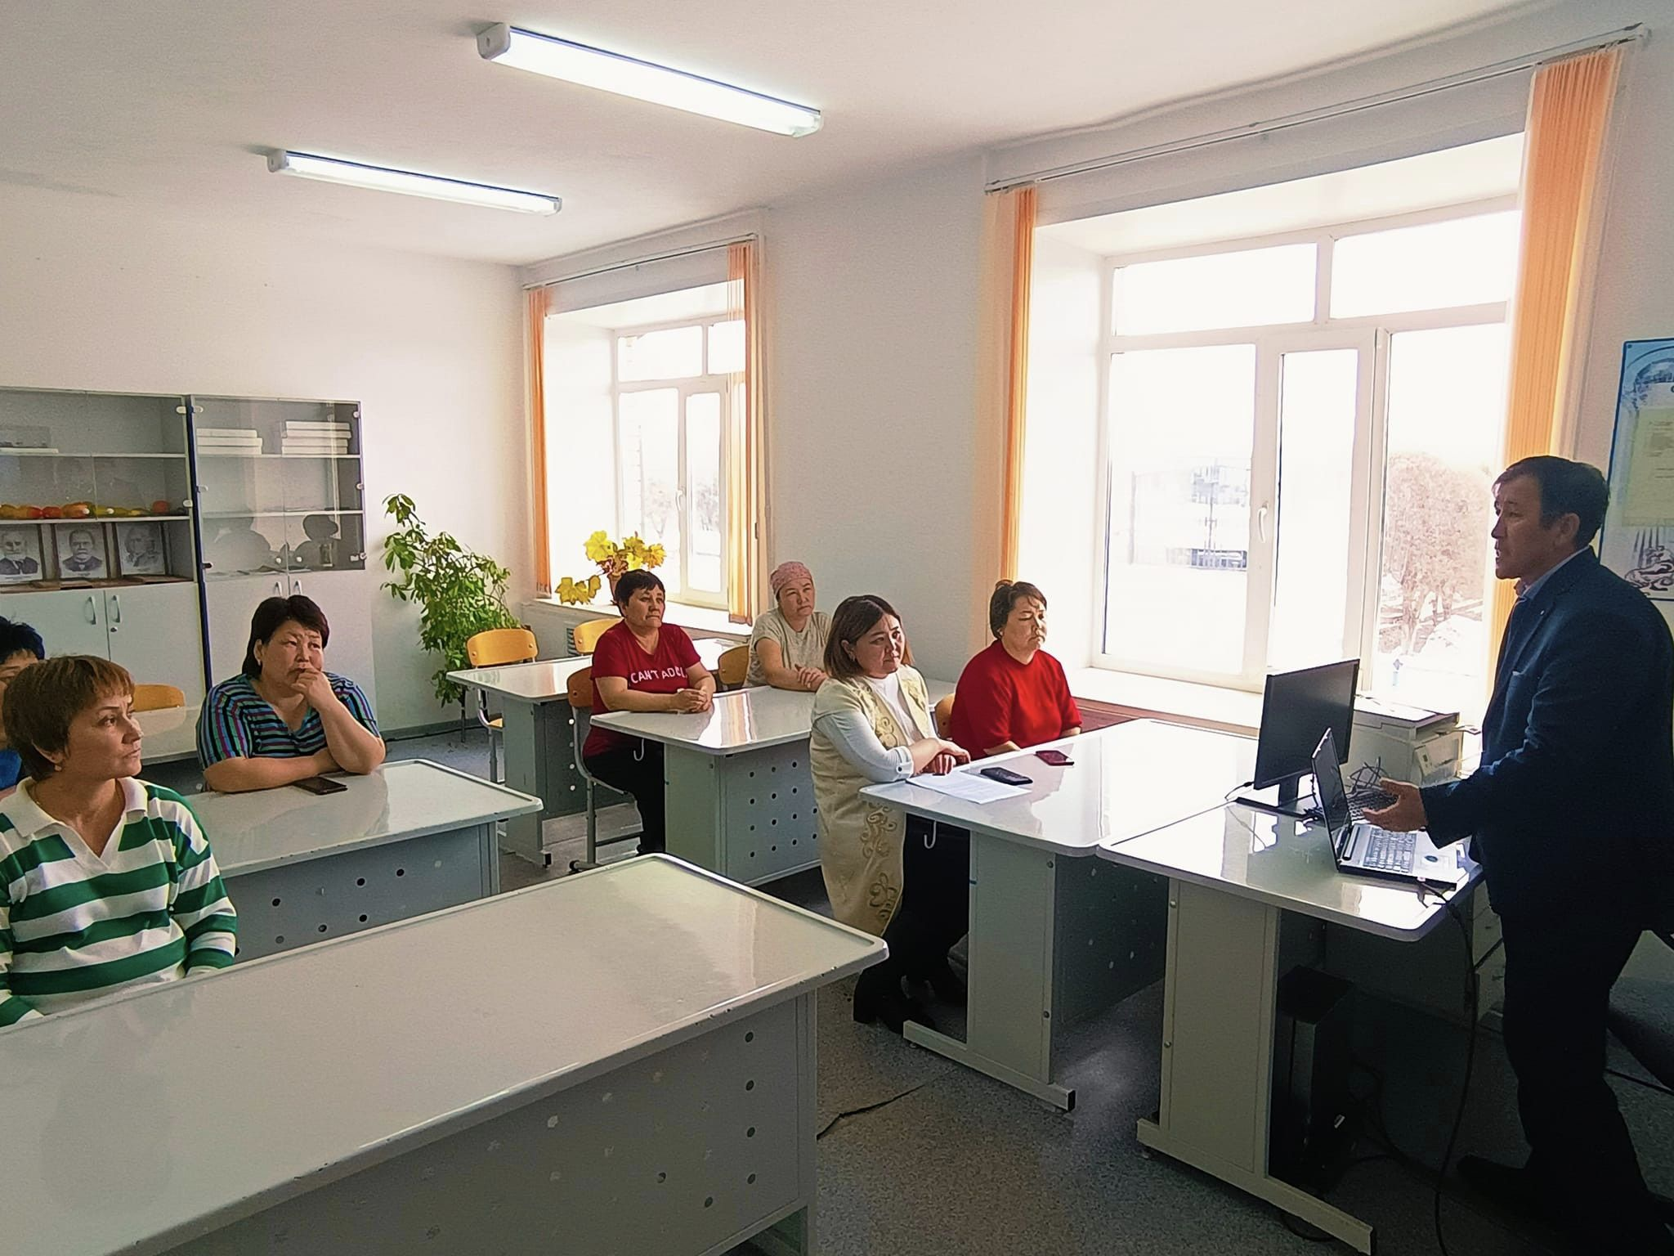

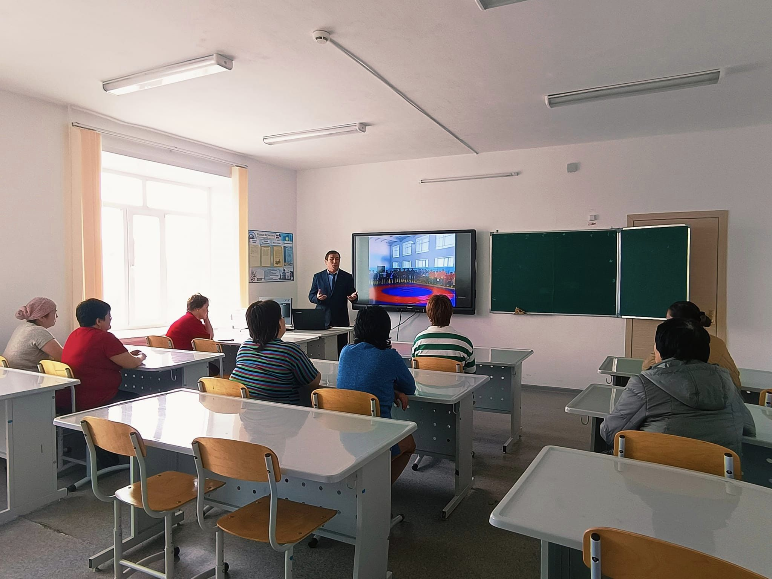

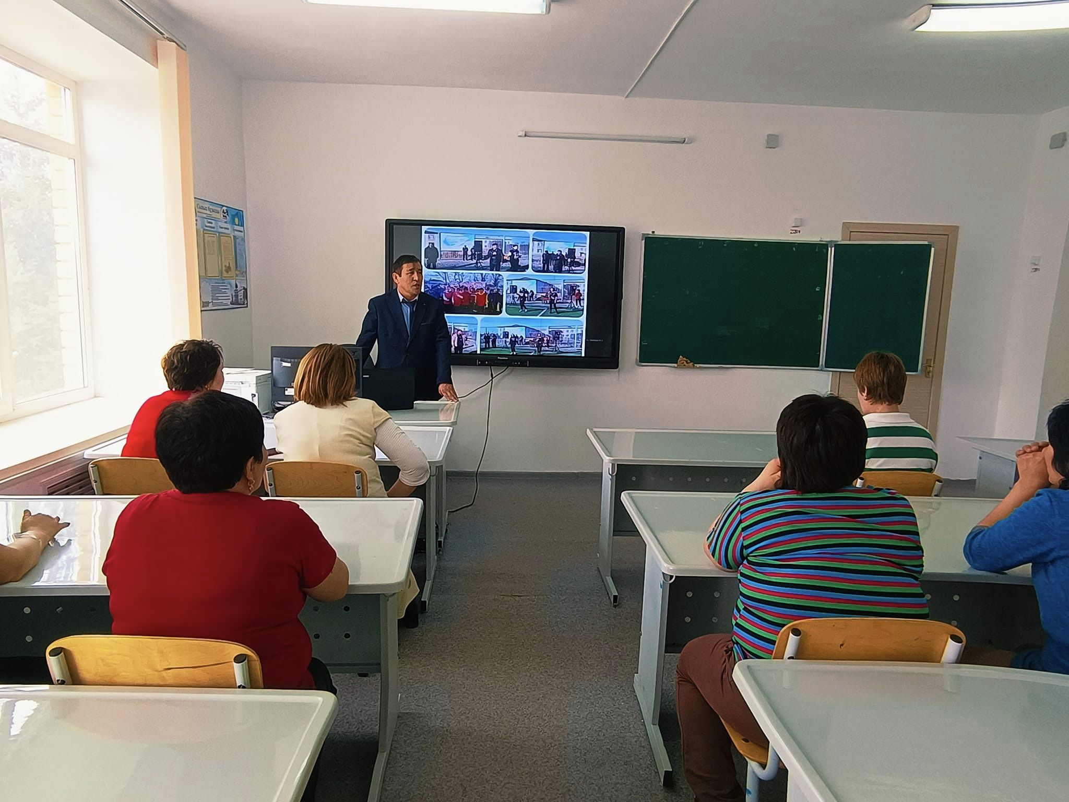



16.03.2023 ж күні К. Шакенов атындағы орта мектебінде қамқоршылық кеңестің 3 тоқсан бойынша атқарылған жұмыстар бойынша есеп беру отырысы болып өтті.

Қаралған мәселелер:

1. 2022-2023 оқу жылында әлеуметтік жағдайы төмен аз қамтылған көп балалы отбасы балаларына көрсетілген демеушілік бойынша есеп

2. 2023 жылға мекеменің болашақта дамуы, бюджеті туралы есеп

3. Кәмелетке толмағандар арасындағы құқық бұзушылық пен қылмыстың алдын-алу шаралары.

**Похожие публикации:**